Google Meet新功能介紹

新功能：視訊背景模糊效果與客製化背景功能
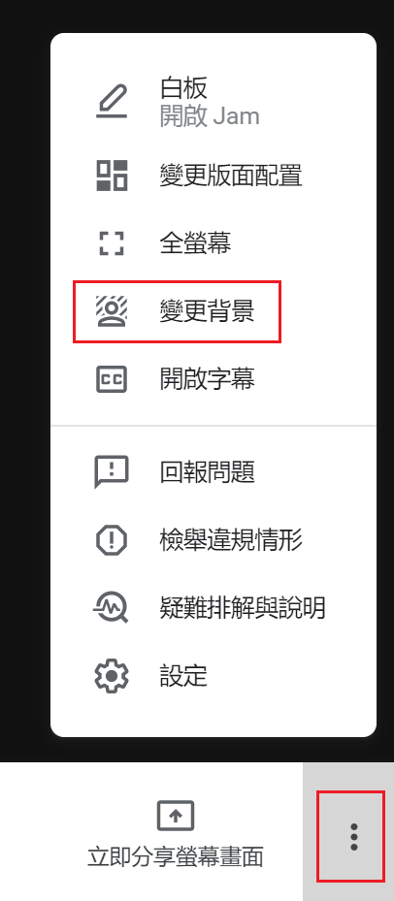
如果想要更多元的背景，現在Google Meet幫大家準備好！
只要點擊右下角的「…」，然後選取「變更背景」，就有內建的背景給大家做選擇囉~
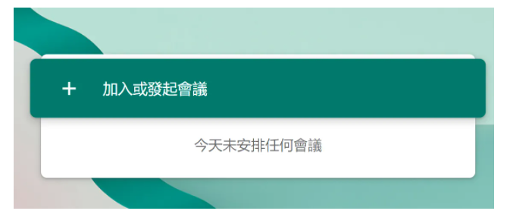

1. 直接發起線上視訊會議。

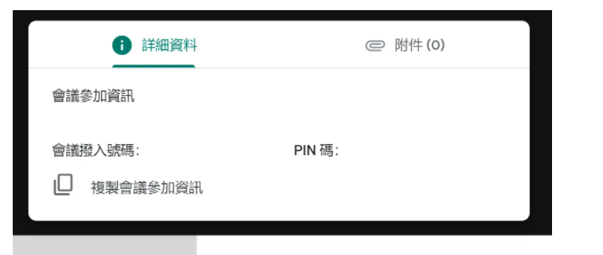
2. 如何邀請他人加入會議？
點擊左下角會議詳細資料，裡面包含邀請加入會議的資訊。
(請大家輸入會議參加資訊的網址即可)

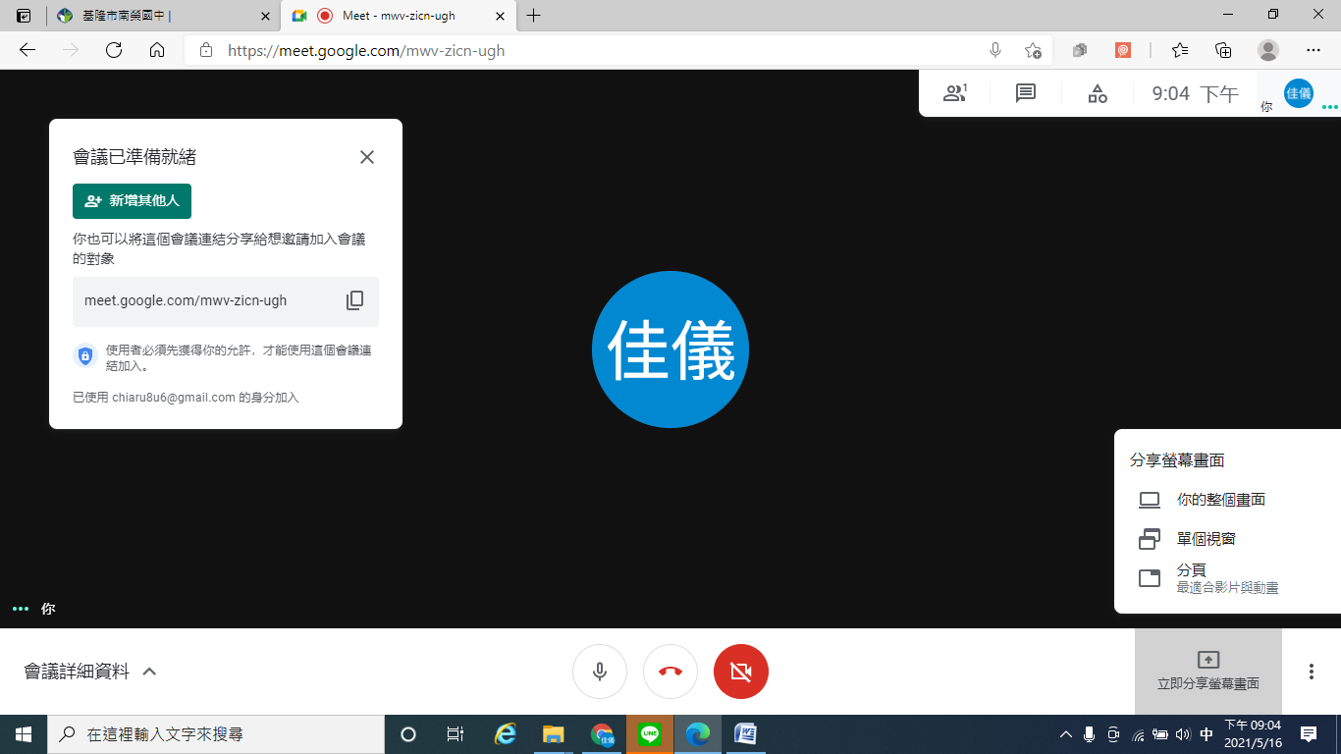
3. 分享畫面

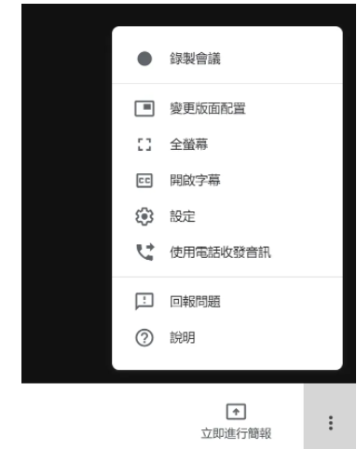
4. 錄製會議
內建錄製會議的功能，為開啟會議後右下角「…」點進去後即
可看見。

5. 變更版面配置
開啟會議後右下角「…」點進去後即可看見，有三種版面可以選擇！
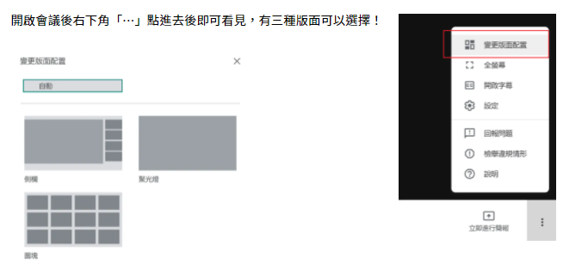

6、輕鬆於視訊會議開啟Google Jamboard
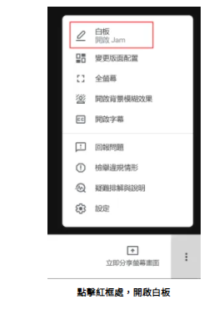
於介面右下角點擊，就可以迅速開啟Google Jamboard，與參與會議人員共用，非常方便！
點擊紅框處，開啟白板
於畫面中央，會出現上面圖示，根據自身需求開啟白板

點名功能：Meet視訊會議點名
★ 下載：https://chrome.google.com/webstore/detail/meet-attendance/nenibigflkdikhamlnekfppbganmojlg/related
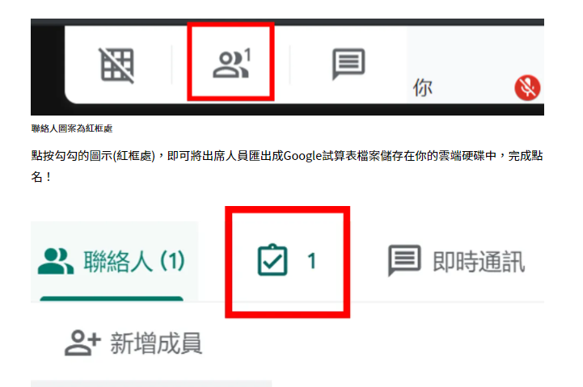
安裝完後，開啟Meet視訊會議點入聯絡人的圖示(位於會議畫面右上角聯絡人圖案裡)

視窗分割功能：Google Meet Grid View
★ 下載：https://chrome.google.com/webstore/detail/google-meet-grid-view/kklailfgofogmmdlhgmjgenehkjoioip
安裝之後，就可以方便調整自己的視訊顯示版面，有以下幾種功能(調整按鈕位於版面右上角)：
- 僅顯示有視訊的與會者。
- 強調發言者。
- 將自己視訊顯示於網格中。
